Дата: 27.05.2022. Предмет : Англійська мова Клас:4-А, Б (1 група) Вчитель: Глуговська Л.Г.

***Тема: В кафе. Контроль Читання***

***Мета:***

***• навчальна****: ознайомити з новими ЛО за темою , активізувати вивчений лексико-граматичний матеріал, вдосконалити навички читання, збільшити обсяг знань здобувачів освіти.*

*•* ***розвиваюча****: розвивати логічне мислення, увагу та зорову пам'ять, спостережливість, удосконалювати фонетику та артикуляцію звуків, розвивати усні комунікативні вміння.*

*•* ***виховна****: виховувати зацікавленість у розширенні своїх знань, поєднувати навчальний матеріал із життям,збагачувати загальну культуру учнів****.***

**Хід уроку**

1. ***Warming up***

*- Hello, children! How are you?*

*-Привіт,діти! Як ваші справи?*

1. ***Vocabulary box***

***Запишіть у словник нові слова :***

***Slip/слeп/ посковзнутися***

***Fall- Fell/фол-фел/падати-впасти***

***Heavy/х’еві/важкий***

***Lift/ліфт/ підняти***

***Call/кол/кликати***

***Sticks/стікс/палички***

***Mushroom/м’ашрум/гриб***

***To be busy/ту бі б’зі/ бути зайнятим***

***Anti the Ant/’енті ще ент/ мураха на ім’я Енті***

***Near his Feet/н’іе хіз фіт/ біля своїх ніг***

1. ***Reading .***

***Працюємо усно .***

***Pages109-111(cm.109-111)***

***Прочитайте та перекладіть текст під назвою « The Ant’s Mushroom».***

***Підказкою слугуватимуть Вам пари малюнків на кожній сторінці підручника.***

1. ***Speaking.***

***Працюємо усно.***

***Ех.4,р.112(Впр.4,ст.112).***

***Дайвідповіді на запитання:***

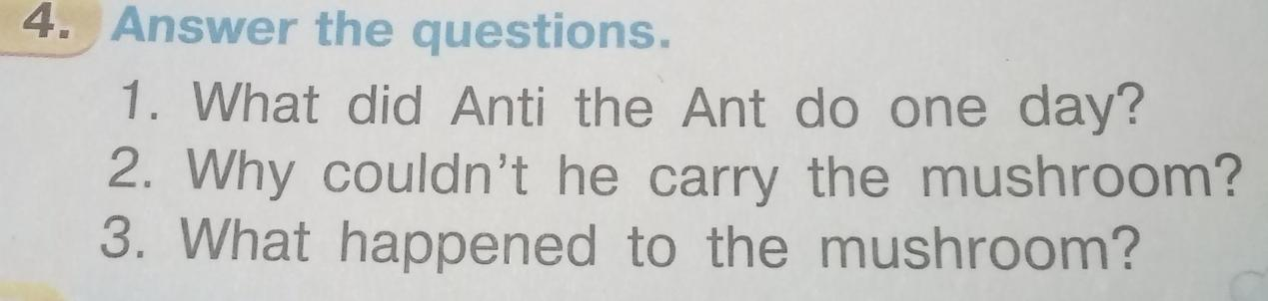

***5.Writing***

***Працюємо письмово у робочому зошиті.***

**Monday,the twenty-seventh of May**

**Reading Test.**

**Ex1,p.112.**

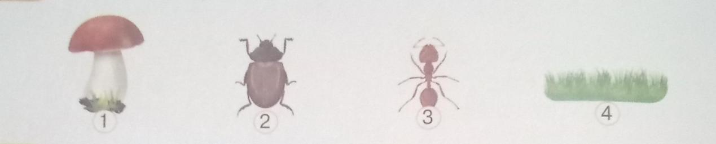**Заміни малюнки назвами предметів(істот) і запиши в зошит у відповідності з порядковим номером.**

**Ex. 2,р.112.**

***Із******поданих******відповідей вибери найкращу:***

**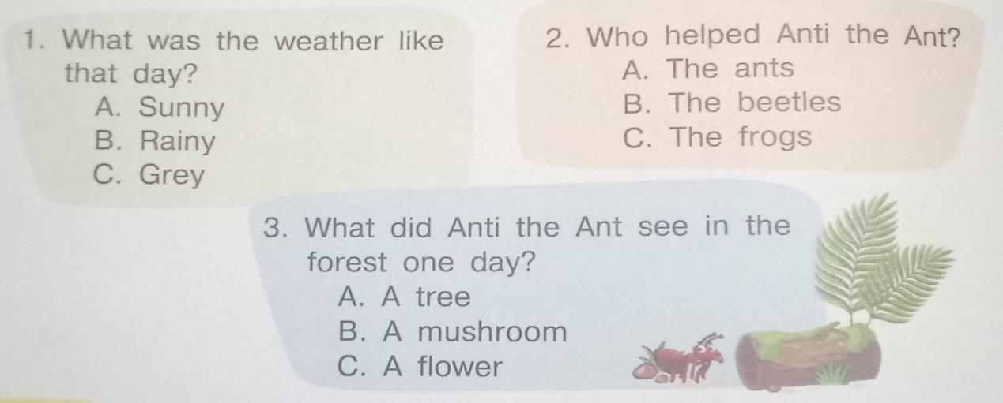 *Ех.3,р.112.***

***Доповни речення:***

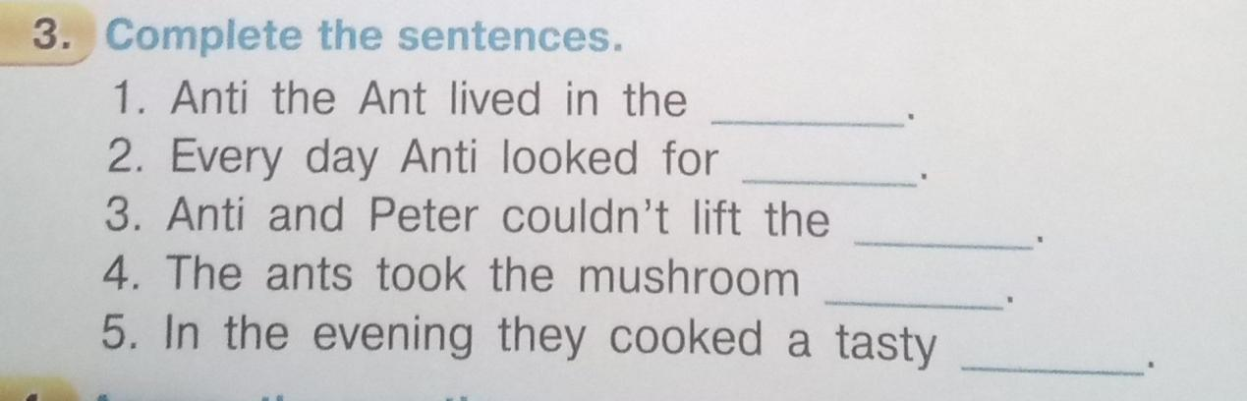

***6.Homework.***

***Домашнє завдання:***

1. ***Опрацювати конспект уроку;***
2. ***Виконати Контроль Читання- письмово ( з розділу Writing).***

**Надіслати виконані вправи у Вайбер (0964124047) – Людмила Григорівна або прикріпити на Human.**